- – 10 сентября 2023 г. декадник:

Профилактика детского дорожно-транспортного травматизма.

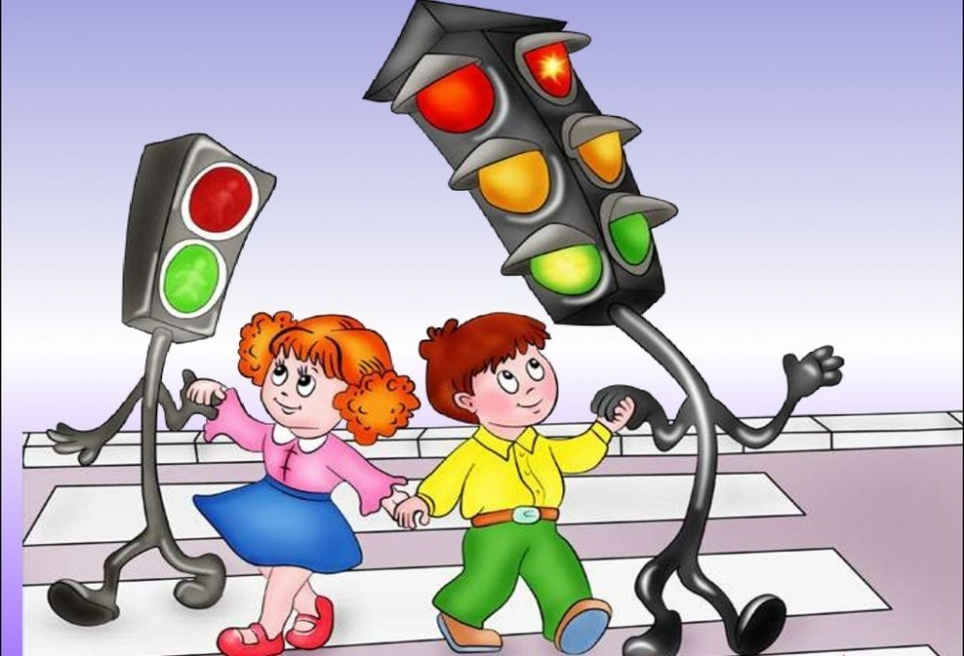
ПРАВИЛА БЕЗОПАСНОСТИ ДЕТЕЙ НА ДОРОГЕ
Ежегодно в нашей стране жертвами дорожно-транспортных происшествий становятся дети. Каждый день вы выходите на улицу и становитесь участниками дорожного движения.
С раннего детства необходимо разъяснять ребенку правила дорожного движения для пешеходов, укрепляя знания собственным примером.
Детям нужно знать следующие положения, которые важно выполнять при любых обстоятельствах:
- Переходить улицу нужно только в тех местах, где имеется дорожная разметка: «зебра», и на зеленый цвет светофора;
- Лучше всего обеспечивают взрослые безопасность на дороге для детей, идущих самостоятельно, важно подождать любых взрослых, и вместе с ними перейти дорогу;
- Ни в коем случае нельзя перебегать проезжую часть – движение на дороге должно быть только шагом;
- Не следует торопиться выходить на дорогу, пропустив первый же движущийся автомобиль, за ним могут ехать другие машины;
- С целью безопасности на дороге, для детей, следующих в организованной группе, разработаны специальные правила. Это движение колонной в сопровождении взрослых воспитателей: во главе и замыкающим. При этом у ребят должны быть опознавательные предметы – флажки, воздушные шары и пр.;
- Если имеется подземный переход, им необходимо пользоваться даже при острой нехватке времени;
- Переходя проезжую часть, согласно требованиям безопасности на дороге, для детей важно знать, что в первую очередь следует посмотреть налево, после пересечения половины дороги – направо;
- Автомобили общественного транспорта: автобусы, трамваи, маршрутные такси, – опасно обходить с любой стороны, как спереди, так сзади. Перейти улицу лучше по переходу, пройдя «лишние» метры вправо или влево вдоль дороги;
- Согласно требованиям безопасности, на дороге для детей, на остановках общественного транспорта нельзя стоять на обочине, но нужно находиться на специальной площадке. Каждому ребенку важно уяснить, что дорога представляет собой опасность для жизни. Это положение наиболее действенно для детей, поскольку они больше боятся смерти или увечья, чем опоздания.
Правила поведения на дороге при разных погодных условиях.
В дождливый день дорога на улицах скользкая, стёкла автомобилей покрываются водой, видимость ухудшается. В таких условиях водителю трудно ехать. Расстояние, нужное для остановки автомобиля, на мокрой дороге увеличивается. Поэтому, возвращаясь из школы, не перебегайте улицу. Посмотрите внимательно вокруг себя, пропустите приближающийся транспорт и, только убедившись в полной безопасности, начинайте переход.
ЗАПОМНИТЕ: даже старый опытный водитель не сможет мгновенно остановить автомобиль.
В морозную погоду. Сегодня на улице холодно. Стёкла автомобилей покрываются изморозью, и водителю очень трудно наблюдать за дорогой.
Переход улицы перед близко идущим автомобилем всегда опасен, а сейчас тем более. И чтобы с вами не случилось беды, не торопитесь, подождите, пока пройдёт весь транспорт. Только после этого можно переходить улицу. Не забудьте, что движение пешехода может быть затруднено из-за гололёда на проезжей части.
В гололёд после тёплых дней наступает похолодание, дорога покрывается ледяной коркой, становится скользко. В этих условиях появляться перед близко идущим транспортом очень опасно: на скользкой дороге машину остановить трудно.
Поэтому по пути домой будьте особенно осторожны. Не спешите, т. к. можно неожиданно упасть и оказаться под колёсами.
На велосипеде катайтесь только во дворах или на специальных площадках.
ЗАПОМНИТЕ: что от несчастного случая вы убережёте себя только безукоризненным соблюдением Правил дорожного движения.
Всегда помните, что знание и соблюдение Правил дорожного движения - гарантия безопасности жизни
Памятка для родителей по обучению детей правилам дорожного движения.
Не спешите, переходите дорогу размеренным шагом. Выходя на проезжую часть дороги, прекратите разговаривать - ребенок должен привыкнуть, что при переходе дороги нужно сосредоточиться.
Не переходите дорогу на красный или желтый сигнал светофора, как бы вы при этом не торопились.
Переходите дорогу только в местах, обозначенных дорожным знаком "Пешеходный переход".
Из автобуса, троллейбуса, трамвая, такси выходите первыми. В противном случае ребенок может упасть или побежать на проезжую часть. Привлекайте ребенка к участию в ваших наблюдениях за обстановкой на дороге, показывайте ему те машины, которые готовятся поворачивать, едут с большой скоростью и т.д.
Не выходите с ребенком из-за кустов или машины, не осмотрев предварительно дорогу, - это типичная ошибка и нельзя допускать, чтобы дети ее повторяли. Не разрешайте детям играть вблизи дороги и на проезжей части.
Необходимо учить детей не только соблюдать Правила движения, но и с самого раннего возраста учить их наблюдать и ориентироваться. Нужно учитывать, что основной способ формирования навыков поведения наблюдение, подражание взрослым, прежде всего родителям.
Многие родители, не понимая этого, личным примером обучают детей неправильному поведению!
Находясь с ребенком на проезжей части, не спешите, переходите дорогу размеренным шагом. Иначе вы научите спешить там, где надо наблюдать и обеспечить безопасность.
Не посылайте ребенка переходить или перебегать дорогу впереди вас - этим вы обучаете его идти через дорогу, не глядя по сторонам.
Маленького ребенка надо крепко держать за руку, быть готовым удержать при попытке вырваться - это типичная причина несчастных случаев.
Учите ребенка смотреть. У ребенка должен быть выработан твердый навык: прежде чем сделать первый шаг с тротуара, он поворачивает голову и осматривает дорогу во всех направлениях. Это должно быть доведено до автоматизма.

Учите ребенка замечать машину. Иногда ребенок не замечает машину или мотоцикл издалека. Научите его всматриваться вдаль. Учите ребенка оценивать скорость и направление будущего движения машины.
Научите ребенка определять, какая машина едет прямо, а какая готовится к повороту.

Твердо усвойте сами и научите ребенка, что входить в любой вид транспорта и выходить из него можно только тогда, когда он стоит.

Объясните ребенку, почему нельзя прыгать на ходу.
Помните! Только строгое соблюдение Правил дорожного движения защищает всех вас от опасностей на дороге.

Материал составлен по открытым Интернет-ресурсам

